Dostrzegamy! Badamy. W kobiecym interesie. Rusza kampania darmowych konsultacji i badań ginekologicznych w Międzyrzeczu

Już 3 czerwca w Międzyrzeczu, w ramach kampanii Dostrzegamy! Badamy. W kobiecym interesie, pojawi się Mobilny Gabinet Ginekologiczny, a tym samym możliwość skorzystania z darmowych konsultacji oraz badań ginekologicznych. Inicjator kampanii, firma farmaceutyczna Gedeon Richter Polska, po raz piąty przypomina Polkom o konieczności wykonywania badań diagnostycznych, zwracając szczególną uwagę na kobiety po 59 roku życia, w tym kobiety ze stwierdzoną niepełnosprawnością. Kampania została objęta m.in. Patronatem Merytorycznym Polskiego Towarzystwa Ginekologów i Położników, Patronatem Honorowym Marszałek Województwa Lubuskiego Elżbiety Anny Polak oraz Patronatem Burmistrza Międzyrzecza Remigiusza Lorenza.

Czy istnieje granica wieku, po której przekroczeniu kobiety stają się "niewidzialne" dla reszty społeczeństwa? Granica, kiedy zaczynają wycofywać się z wielu obszarów życia znikając m.in. z gabinetów ginekologicznych? Jak pokazały wyniki badania opinii , prawie co trzecia respondentka po 59 roku życia, w tym z niepełnosprawnością, nie odwiedziła ginekologa na przestrzeni ostatnich dwóch i więcej lat, a ok. 14% pytanych nie pamiętało, kiedy taka wizyta miała miejsce.

W Polsce jest ok. 5,5 mln kobiet w wieku senioralnym, a z uwagi na starzejące się społeczeństwo do 2050 roku kobiety te będą stanowiły 22,2% ogółu ludności kraju. Zdaniem ekspertów, wiek nie zwalnia z konieczności wykonywania profilaktycznych badań ginekologicznych, a zalecenia Polskiego Towarzystwa Ginekologów
i Położników wskazują na zasadność wykonywania wymazu cytologicznego minimum co 3 lata oraz testu w kierunku HPV raz na 5 lat. Niestety, z badania opinii na temat profilaktyki ginekologicznej przeprowadzonego przez SW Research na zlecenie Gedeon Richter Polska, inicjatora kampanii W kobiecym interesie oraz Fundacji Watch Health Care, kobiety po 59 roku życia nie wiedzą jak często należy wykonywać badania cytologiczne (20%) oraz test na HPV (aż 63%).

W gabinetach, w których przyjmuję do rzadkości należą wizyty kobiet w wieku senioralnym, a jeśli do nich dochodzi, to nigdy lub prawie nigdy nie mają charakteru wizyty profilaktycznej. Zawsze zastanawiam się z czego to wynika. Czy po przekroczeniu pewnej granicy wieku dochodzimy do wniosku, że ginekologia nas już nie dotyczy? Nic bardziej mylnego! Kobieta w każdym wieku powinna pójść do ginekologa przynajmniej raz w roku - mówi
dr Joanna Bonarek-Sztaba, ginekolog, położnik - Istnieją schorzenia ginekologiczne, jak np. stany zapalne w obrębie miednicy mniejszej, które przytrafiają się kobietom w wieku 35, ale również 75 lat. Niestety mamy tendencję do przypisywania wielu niedyspozycji wiekowi myśląc, że po prostu tak musi być, a do tego tendencję tę projektujemy na przyszłe pokolenia i w ten sposób tkwimy w błędnym kole - dodaje dr Bonarek-Sztaba.

Dostrzegamy! Badamy. W kobiecym interesie
Najczęstszą przyczyną zaniechania badań ginekologicznych przez kobiety po 59 roku życia, w tym kobiety
z niepełnosprawnościami, jest brak dolegliwości (aż 40% uczestniczek badania). Dodatkowo,
w ciągu ostatnich trzech lat 39% respondentek nie miało lub nie pamięta, czy miało wykonane badanie cytologiczne, a aż 90% test HPV⁵. Dlatego właśnie tegoroczna, 5. już edycja kampanii W kobiecym interesie uwagę skupia na kobietach w wieku 59+, w tym kobietach z niepełnosprawnościami, konsekwentnie przypominając
o konieczności badań ginekologicznych.
Jako firma farmaceutyczna, która od dekad wspiera kobiety, bacznie obserwujemy i wsłuchujemy się w ich potrzeby. W tym roku, w ramach 5. edycji kampanii W kobiecym interesie, którą prowadzimy pod hasłem Dostrzegamy! Badamy., skupiamy się na kobietach po 59 roku życia oraz z niepełnosprawnościami. Nasze działania mają być odpowiedzią na negatywny trend związany ze znikaniem pacjentek z gabinetów ginekologicznych. Ruszamy w Polskę naszym mobilnym gabinetem ginekologicznym, aby pokazać, że kobiety nie są i nie mogą być niewidzialne, a ich potrzeby dbania o zdrowie nie mogą znikać wraz z wiekiem. Pamiętajmy, że z upływem lat, w organizmie kobiety zachodzą istotne zmiany, przez co badania prewencyjne odgrywają kluczową rolę w zachowaniu dobrej jakości życia – mówi Aneta Grzegorzewska, dyrektor ds. korporacyjnych i relacji zewnętrznych Gedeon Richter Polska, inicjatora kampanii W kobiecym interesie. – Gedeon Richter jako lider w obszarze ginekologii, dostarcza skuteczne terapie, ale również dba o pacjentki w obszarach, w których czują się lub są wykluczone. Pomagamy w budowaniu świadomość dotyczącej ich zdrowia, profilaktyki, ale również tak istotnej i niezwykłej roli jaką pełnią w społeczeństwie – dodaje Aneta Grzegorzewska.

Bezpłatne konsultacje i badania ginekologiczne w Twoim mieście
Mobilny Gabinet Ginekologiczny, specjalnie przystosowany do potrzeb kobiet z niepełnosprawnościami, zaparkuje już 3 czerwca w Międzyrzeczu (Międzyrzecki Ośrodek Kultury).
Zainteresowane kobiety w godz. 10:00-16:00 będą mogły skorzystać z darmowych konsultacji ginekologicznych oraz badań (cytologia płynna, USG ginekologiczne, test na obecność wirusa HPV), a także z konsultacji z fizjoterapeutką uroginekologiczną.

Zapisy
Na badania mogą zapisać się wszystkie kobiety, ze szczególnym uwzględnieniem kobiet 59+, bez względu na miejsce zamieszkania, narodowość czy stopień niepełnosprawności. Wymogiem jest posiadanie ze sobą dowodu osobistego lub paszportu.
W trosce o komfort kobiet zapisy będą odbywały się dwutorowo:
- pacjentki bez orzeczenia o niepełnosprawności mogą zapisać się na wizytę osobiście, w dniu badania, na miejscu,
- pacjentki w wieku 59+ (rok urodzenia 1964 i wcześniej) oraz z niepełnosprawnościami mogą umawiać się na badanie pod numerem telefonu 452 852 886 (od poniedziałku do piątku w godz. 10:00-16:00, w soboty i niedziele od 8:00-16:00)
lub e-mailowo: zapisy@wkobiecyminteresie.pl (konieczne podanie numeru Legitymacji Osoby
z Niepełnosprawnością).
Więcej na www.wkobiecyminteresie.pl
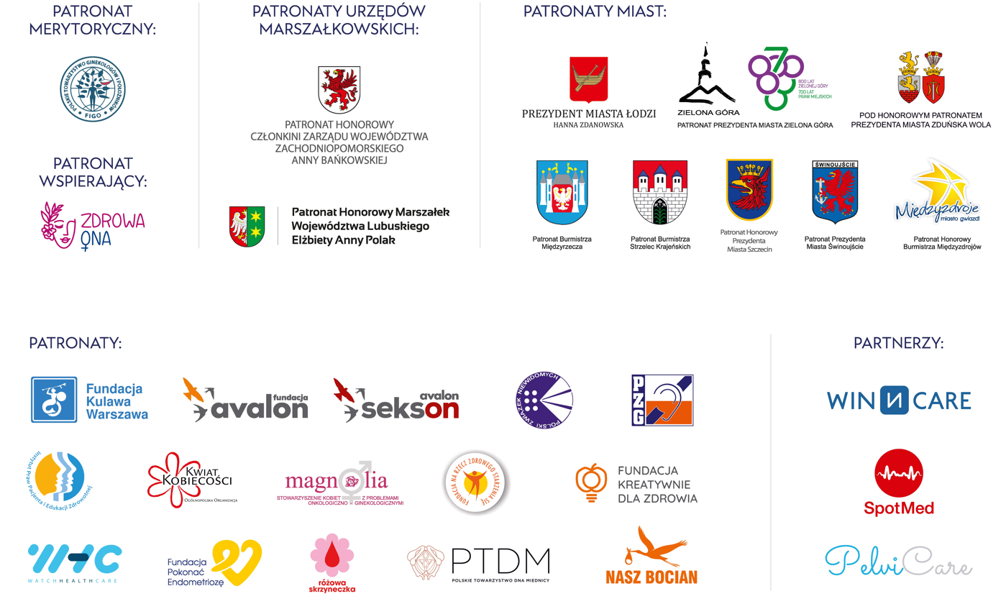


Backgrounder

Kampania W kobiecym interesie, której inicjatorem jest Gedeon Richter Polska, ma na celu zwiększenie świadomości kobiet na temat konieczności regularnych badań ginekologicznych oraz walki z nierównościami w dostępie do świadczeń zdrowotnych. Inspiracją dla pierwszej edycji kampanii, zainaugurowanej w 2019 roku, był raport Najwyższej Izby Kontroli pt. „Dostępność świadczeń ginekologiczno-położniczych finansowanych ze środków publicznych na terenach wiejskich. Lata 2016-2017”, który ujawnił znaczne nierówności w dostępie do ambulatoryjnych świadczeń ginekologiczno-położniczych na terenach gmin wiejskich i miejsko-wiejskich. Każda edycja kampanii skupia się na innych wyzwaniach związanych z dostępem do badań ginekologicznych, starając się na nie reagować lokalnie.
Do tej pory akcja bezpłatnych badań ginekologicznych objęła swoim zasięgiem 12 z 16 województw, odwiedzając 38 miast. Przebadanych zostało 1313 pacjentek, w tym 151 zostało skierowanych do szpitala na dalsze badania.

Poza kampanią W kobiecym interesie firma Gedeon Richter realizuje szereg projektów wspierających uwrażliwianie kobiet na konieczność regularnej dbałości o własne zdrowie, wsłuchiwanie się w swoje ciało, nieignorowanie symptomów, które mogą przerodzić się w chorobę.
- Portal Zdrowa Ona - budowanie wiedzy – rzetelne, wiarygodne źródła poparte wiedzą ekspertów.
- Grant na zdrowie – granty na projekty w obszarze zdrowia kobiet. Staramy się być wsparciem i spełniać potrzeby pacjentek – współpraca z PAGs, ponieważ one wiedzą najlepiej jakiej pomocy oczekują pacjentki.
- Kalendarz Artystyczny – manifest kobiecości, podkreślający znaczenie społeczne i rolę społeczną kobiet poprzez sztukę; budowanie świadomości społecznej o roli kobiet we współczesnym świecie.

^{,4} Badanie opinii na temat profilaktyki ginekologicznej, SW Research na zlecenie firmy Gedeon Richter Polska oraz Fundacji Watch Health Care, z celową próbą Polek powyżej 59 roku życia, ze wsi i miast do 100 tys. mieszkańców, w tym 61 ankiet z kobietami ze stwierdzoną niepełnosprawnością, 332 ankiety
Raport: Sytuacja osób starszych w Polsce w 2021 r., GUS, GUS Białystok, Warszawa, Białystok 2022
Schemat postępowania w skriningu podstawowym raka szyjki macicy Polskiego Towarzystwa Ginekologów i Położników (PTGiP) — czerwiec 2022 roku

